**PROYECTO – ALQUILER DE AUTO**

El proyecto tiene como objetivo crear una APP para el uso del personal encargado de gestionar el alquiler de autos por medio un local físico con computadora y/o llamadas telefónicas.

A continuación, se puede observar el formato visual para la personal encargado de gestionar la aplicación e ingresar datos.

FORMATO VISUAL

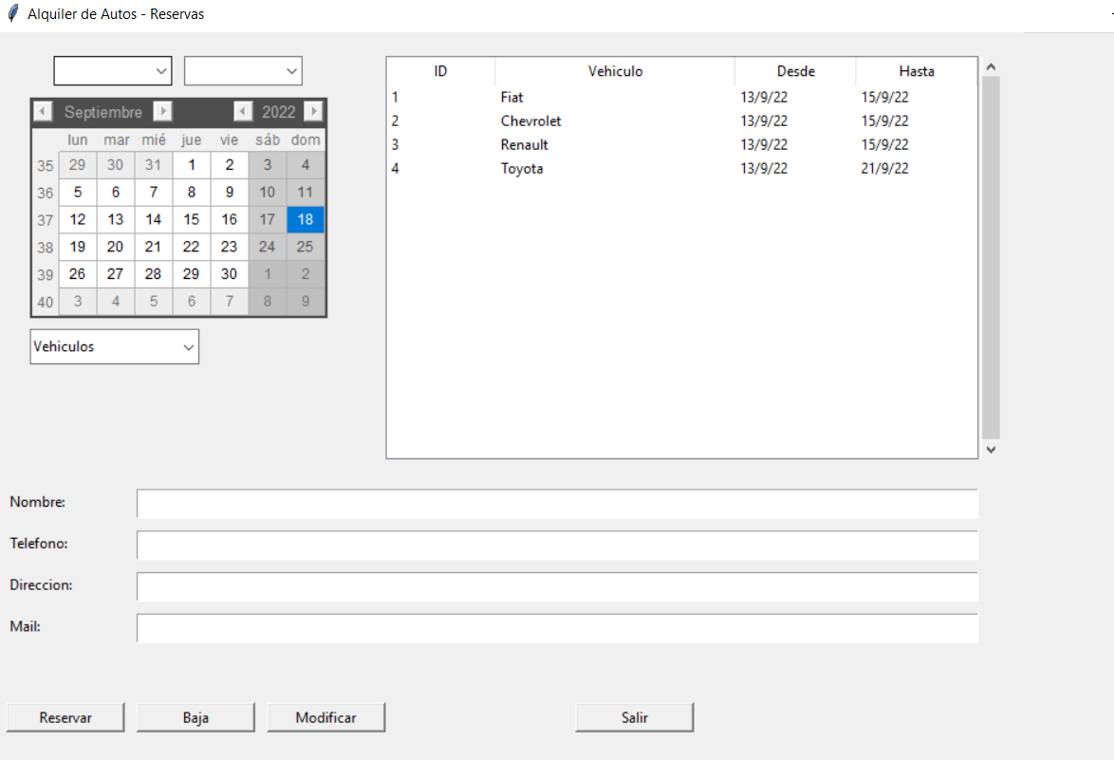

A continuación, se describen las funciones de los diferentes ítems en la imagen

**Ítem con operabilidad y funciones**

RESERVAR: una vez ingresado los datos del cliente y confirmada la disponibilidad en la fecha estipulada cliqueando en el ítem se confirma LA RESERVA generándose un numero de ID en la misma.

BAJA RESERVA: se selecciona la reserva que se desea eliminar y se cliquea en el ítem para eliminarla.

MODIFICAR: Al seleccionar una reserva en el listado los campos correspondientes a fecha y datos del cliente se autocompletan permitiendo modificarlos y al hacer click automáticamente se actualizan en la base de datos.

SALIR: Este botón da la posibilidad de salir o regresar al programa.

VEHICULOS: este item cuenta con opciones. El mismo interactúa con el calendario el cual te ofrece las opciones que se encuentran de acuerdo a la disponibilidad en las fechas seleccionadas. A continuación un ejemplo de la visualización.

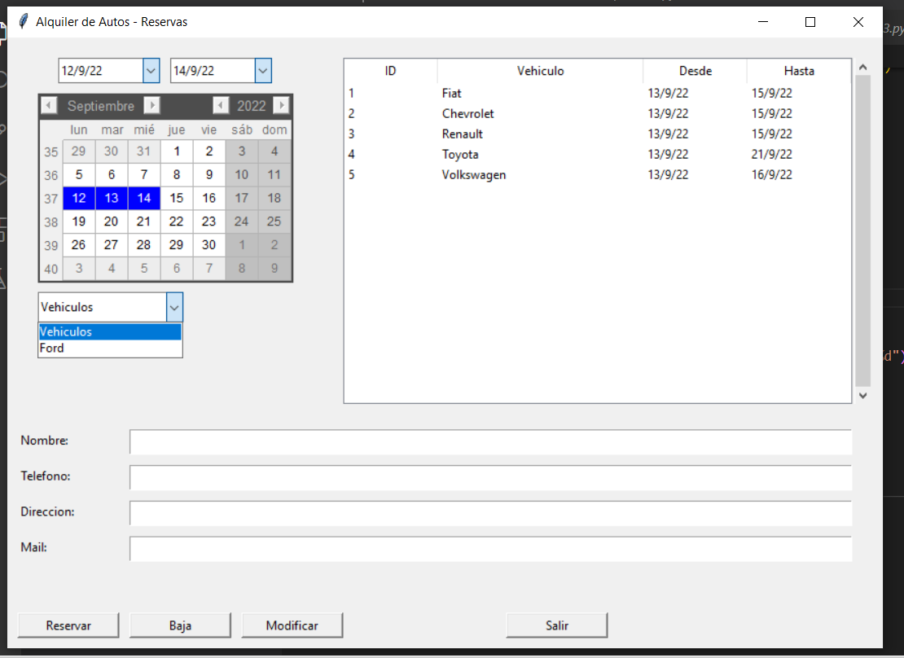

Si en las fechas seleccionadas se encuentra todos ocupados el calendario informa las fechas donde no hay disponibilidad sin poder seleccionar vehículos.

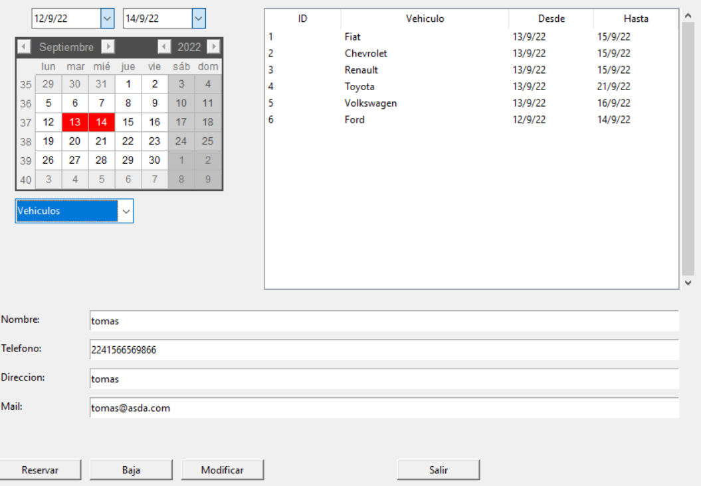

***Ingreso de datos***

FECHAS: ingresar en los cuadros respectivos las fechas de inicio y fin solicitadas por el cliente.

NOMBRE: se ingresa el nombre completo del cliente.

TELEFONO: se ingresa el contacto telefónico del cliente. Debe ser superior a 9 dígitos

DIRECCION: se ingresa la dirección completa del cliente.

MAIL: se ingresa el correo electrónico del cliente. Debe incluir el “@” y “.com”

***Visualización de ventanas***

CALENDARIO: las fechas seleccionadas para la reserva. Al seleccionar una reserva el calendario visualiza las fechas reservadas.

LISTADO DE RESERVAS: los vehículos que ya cuentan con reservas realizadas en las fechas seleccionadas.

